Rapport fra befaring på Tjuvholmen

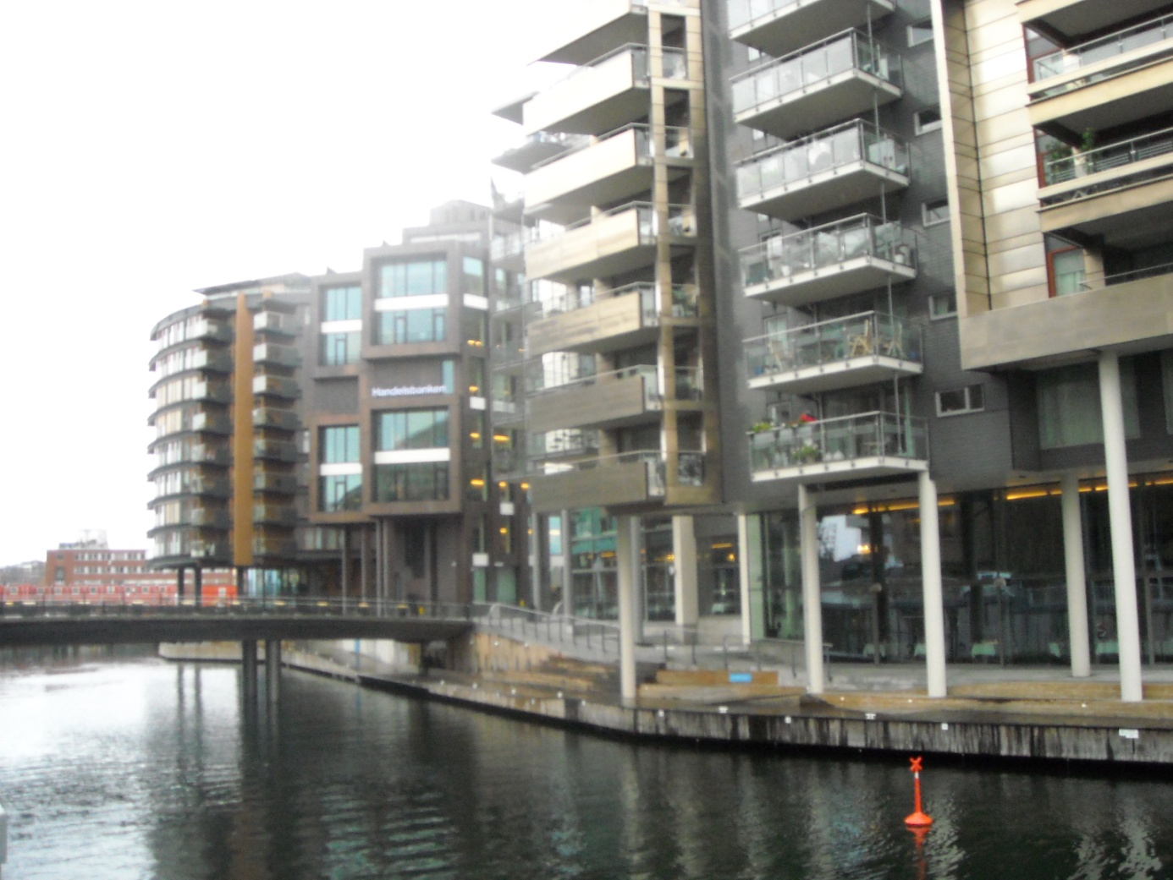

Rådet for funksjonshemmede bydel Frogner 2012

Innledning
Rådet for funksjonshemmede i bydel Frogner utførte den 29. oktober 2012 en befaring på Tjuvholmen for å undersøke status for tilgjengelighet for ulike grupper av personer med nedsatt funksjonsevne.
Rådets medlemmer fikk samtidig møte med to representanter for eieren av anlegget, adm. direktør Gunnar Bøyum og hans kollega, og fikk en god dialog med disse samtidig som befaringen ble utført. Det er målsettingen deres å integrere tilgjengelighet i bygningen, heller enn å sette opp tydelige ramper etc. Man er bevisst på mulige konflikter mellom f.eks. skulpturer og fremkommelighet for synshemmede, og spørsmålet om belysning – synlighet vs. design. Når det gjelder sikkerhet har man en vaktmestertjeneste som kan assistere folk.
Bakgrunnen for initiativet var rapporter til Rådet om mangel på tilgjengelighet for synshemmede og mangel på sikkerhetssperrer i forhold til sjøkanten. Rådet konsentrerte derfor befaringen om utendørs områdene på Tjuvholmen fra og med trebro fra Aker Brygge, og ikke innendørs arealer.
Dette er et nytt område av bydel Frogner og vil derfor være underlagt kravene i plan- og bygningsloven og Teknisk forskrift til denne når det gjelder universell utforming av uteområder (se under), og Rådet var derfor opptatt av hvordan man har forholdt seg til prinsippet om universell utforming.
Miljøverndepartementet utga i 2007 rapporten Universell utforming, en begrepsavklaring. Denne rapporten definerer og utdyper universell utforming.
I rapporten brukte man følgende definisjon av begrepet universell utforming:

”Universell utforming defineres som: Universell utforming er utforming av produkter og omgivelser på en slik måte at de kan brukes av alle mennesker, i så stor utstrekning som mulig, uten behov for tilpassing og en spesiell utforming”.

Det heter videre at ” utforming forstås her som en fellesbetegnelse på alle arbeidsprosesser som er involvert i utformingen av omgivelsene. Det inkluderer samfunnsplanlegging, arealdisponering, arkitektur, konstruksjon, produktutvikling med videre.”
Lovgivning for utearealer av den typen som fellesarealene på Tjuvholmen er, omfattes av tilgjengelighets- og diskrimineringsloven, plan- og bygningsloven og Teknisk forskrift til plan- og bygningsloven av 2010. Når det gjelder sistnevnte forskrifts dekningsområde står det i § 8-2 Uteareal med krav om universell utforming:

§ 8-2. Uteareal med krav om universell utforming
(1) Følgende uteareal skal være universelt utformet slik det følger av bestemmelser i forskriften:
a) | uteareal for allmennheten

b) | felles uteareal for større boligområde

c) | uteareal for boligbygning med krav om heis

d) | uteareal for byggverk for publikum

e) | uteareal for arbeidsbygning.
(2) Første ledd gjelder ikke der uteareal eller del av uteareal etter sin funksjon er uegnet for personer med funksjonsnedsettelse.
Rådet for funksjonshemmede går ut fra at Tjuvholmen ikke kommer innunder paragrafens annet ledd og tar derfor vårt utgangspunkt i første ledd med tilhørende bestemmelser.

Observasjoner fra befaringen
Rådets befaring startet ved broen som fører ut til de nye anleggene ved Tjuvholmen (Figur 1). Denne er trinnfri og dermed tilgjengelig for bevegelseshemmede, men det er ingen naturlig taktil eller synlig ledelinje frem til broen som kan vise blinde og svaksynte hvor den er. Rekkverket på selve broen er heller ikke i to høyder. Det ble raskt merket i regn- og sluddværet at plankene som utgjør dekket på broen ikke er et sklisikkert underlag. For mange vil derfor et rekkverk man kan holde seg i være ønskelig. Dette gjelder også øvrige broer med tredekke på Tjuvholmen.
Rådet viser i denne sammenheng til Teknisk forskrift av 2010 til plan- og bygningsloven, § 8-7 Gangatkomst til uteoppholdsareal med krav om universell utforming, pkt. (b):
§ 8-7. Gangatkomst til uteoppholdsareal med krav om universell utforming

b) | Det skal være fast og sklisikkert dekke og visuell og taktil avgrensing.

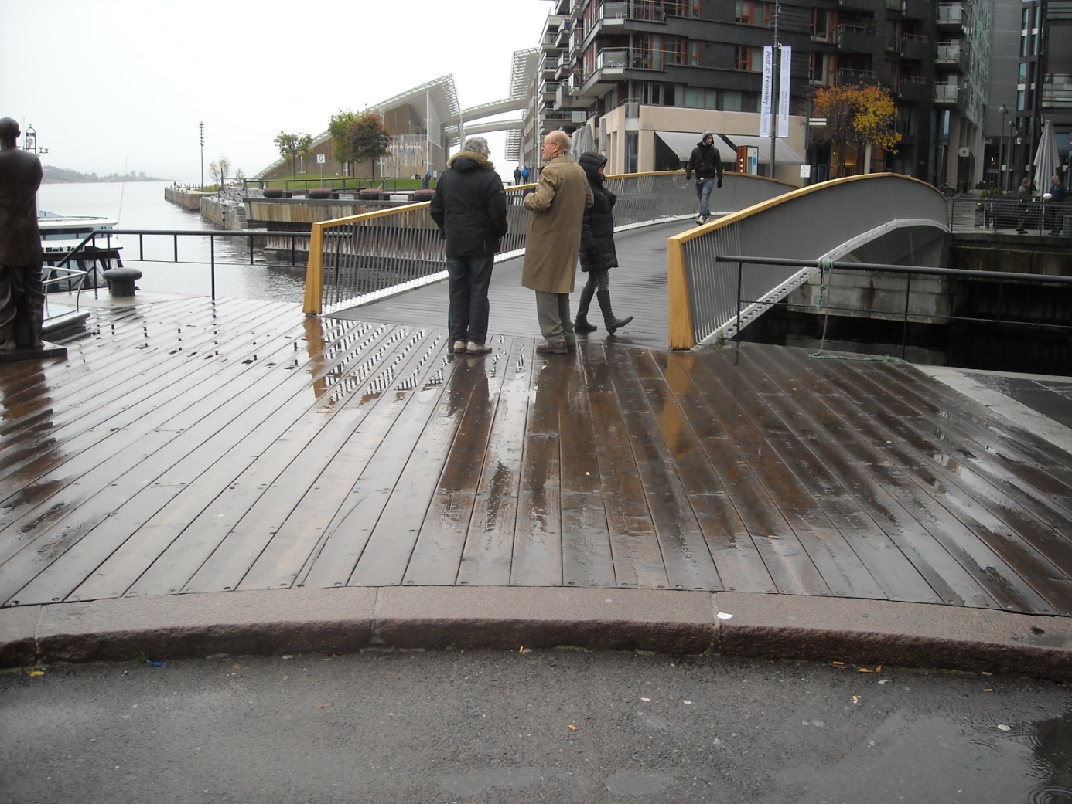
Figur 1 Gangbro med trinnfri atkomst inn til Tjuvholmen

Etter å ha passert broen kommer man inn på et torg der ulike gangveier fører til henholdsvis forretninger, kontorbygg og Astrup Fearnley museet. Imidlertid mangler informasjonsskilter i tilgjengelig format som viser hvor de ulike publikumsattraksjonene befinner seg.
Figur 2 viser det første torget. Det er ingen naturlige ledelinjer, verken taktile eller synlige, som kan gi en retningsanvisning for blinde og svaksynte. Dette kan enkelt ordnes med kanter, blomsterkasser osv. Det fantes slike plassert men de ga ingen naturlig indikasjon på retning for brukere som trenger assistanse til å kunne orientere seg. Som bildet viser er det støpt linjer på tvers av gangretningen men disse er ikke til hjelp for å finne retning og de er kun ment som utsmykning. Rådet viser her til bestemmelsene i Teknisk forskrift § 8-5 Generelle krav til gangatkomst og ganglinjer (2) av 2010, til plan- og bygningsloven:
§ 8-5. Generelle krav til gangatkomst og ganglinjer
(2) Sentrale ganglinjer som går over åpne arealer på større plasser og torg som skal være universelt utformet, skal ha tydelig avgrenset gangsone eller nødvendig ledelinje. Mønstre i gategrunn som gir villedende retningsinformasjon skal unngås.

På dette stedet ville derfor en montasje av ledelinjer og informasjonskilt i tilgjengelig format (jfr. Norsk standard NS 11005:2011) være viktig for at alle skal kunne orientere seg i det offentlige rom.

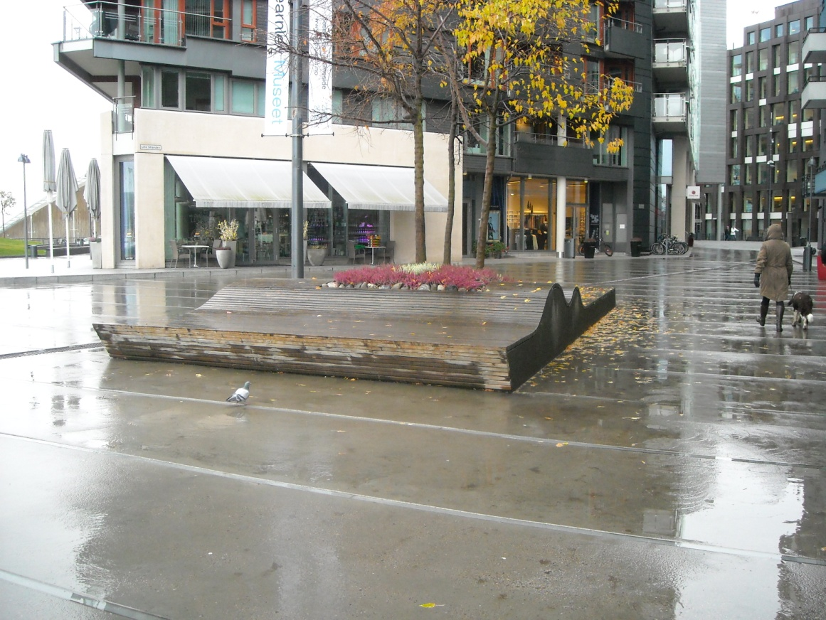
Figur 2 Torg ved inngang til Tjuvholmen
Bygningene hadde etter det Rådet kunne observere god tilgjengelighet til inngangspartiene for bevegelseshemmede, med trinnfri atkomst til inngangspartier – men igjen uten noen form for ledelinjer. Figur 3 er et eksempel på dette.
Det er ikke mulig å benytte fortauskant foran inngangen til taktil ledelinje og det er stolper langs med fortauskanten som ikke er i kontrastfarge med omgivelsene og som derfor utgjør en potensiell fare dersom for eksempel en svaksynt person følger fortauskanten ut fra kontrastfargen til plassen utenfor.
Rådet viser i denne sammenheng til Teknisk forskrift § 8-6 Gangatkomst til byggverk punkt (3) c) og d):
§ 8-6. Gangatkomst til byggverk
(3) Gangatkomst til bygning med boenhet med krav om heis og byggverk med krav om universell utforming skal i tillegg ha
a) | fri bredde minimum 1,8 m. For kortere strekning kan fri bredde være minimum 1,4 m. Tverrfall skal være maksimum 2 %

b) | fast og sklisikkert dekke

c) | visuell og taktil avgrensing

d) | nødvendig belysning.

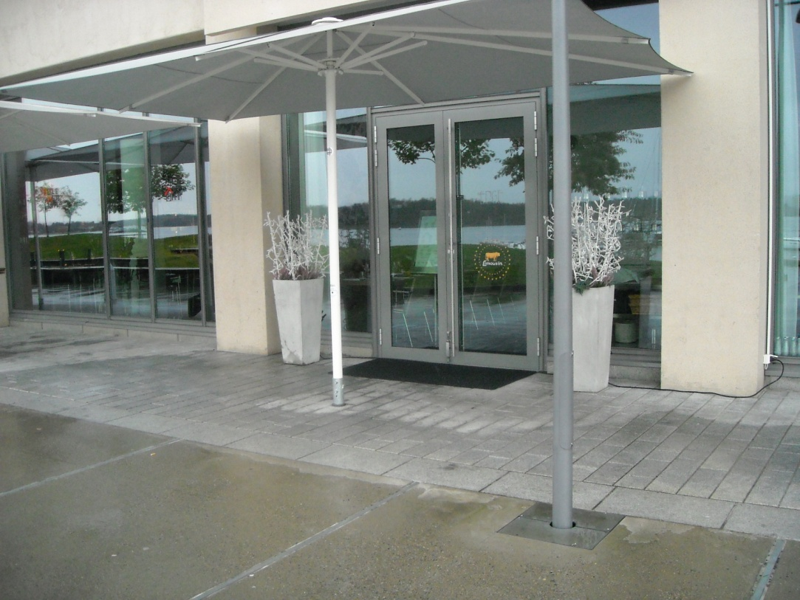
Figur 3 Eksempel på inngangsparti med trinnfri atkomst

Anlegget var generelt sett preget av gode løsninger for bevegelseshemmede, men ikke synshemmede, personer med kognitive funksjonsnedsettelser og andre grupper av personer med funksjonsnedsettelser som har behov for å kunne orientere seg med universelt utformede løsninger. Blant gode løsninger for rullestolbrukere utpekte spesielt en rampe seg ved sin artistiske utforming og inkorporering i området for øvrig.
Dette ga den etter Rådets mening en særlig kvalitet fordi den ikke pekte seg ut som en ”spesialløsning for rullestolbrukere” men som en integrert del av helhetsløsningen, noe figur 4 viser.

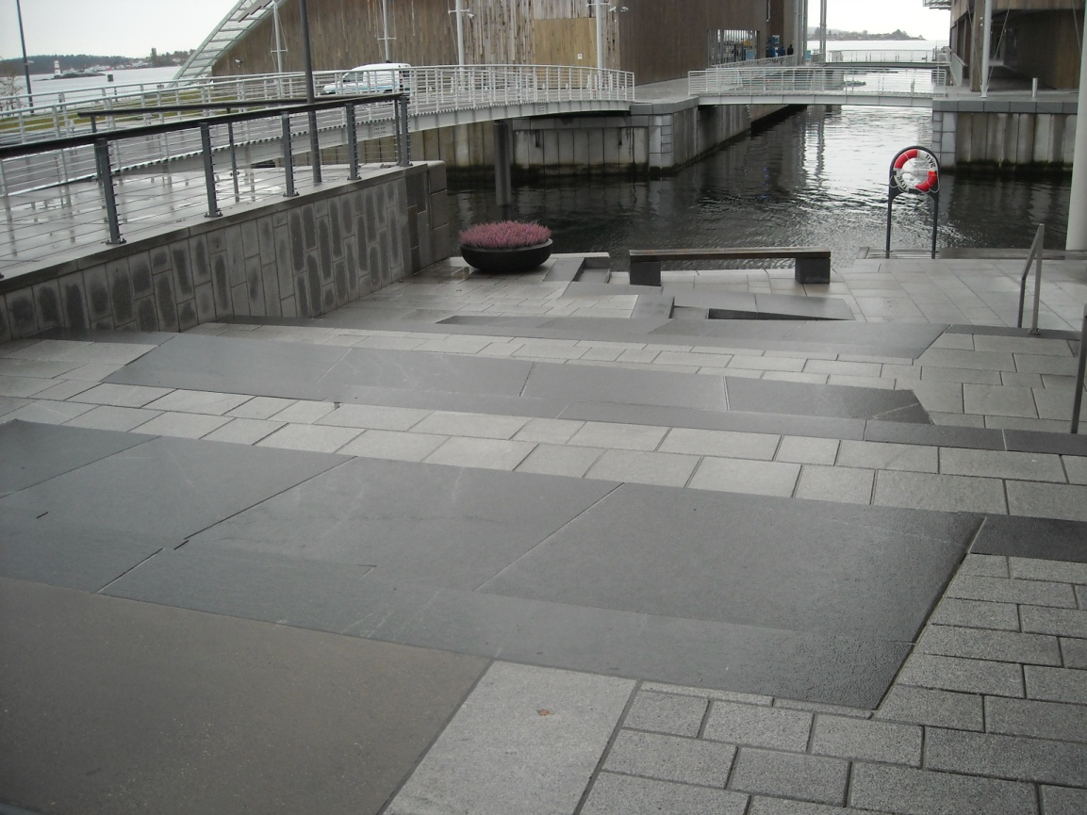
Figur 4 Rullestolrampe i flere nivåer

På denne løsningen har man også benyttet stein i ulike fargevalører som vil være nyttig for svaksynte selv om det er usikkert om arkitekten hadde dette som hensikt og ikke den kunstneriske effekten. Man vil imidlertid merke seg at det ikke er en sperring mot vannet nederst i denne nedstigningen, og dette var en mangel flere steder på Tjuvholmen, noe Rådet har fått melding om.
Det mangler så vel kanter som farefelt flere steder som kan advare synshemmede mot at man her står ved kanten til trapper og bryggekanter. Mens det noen steder er satt opp gjerder er kantene andre steder helt umarkert. Rådet fikk opplyst at dette er tillatt så lenge det ikke er fare for å falle på hardt grunnlag. Vi er imidlertid av den oppfatning at et fall ned trapper eller i vannet ikke er akseptabelt for noen brukere av området. Figur 5 viser en av bryggekantene ved Astrup Fearnley museet.
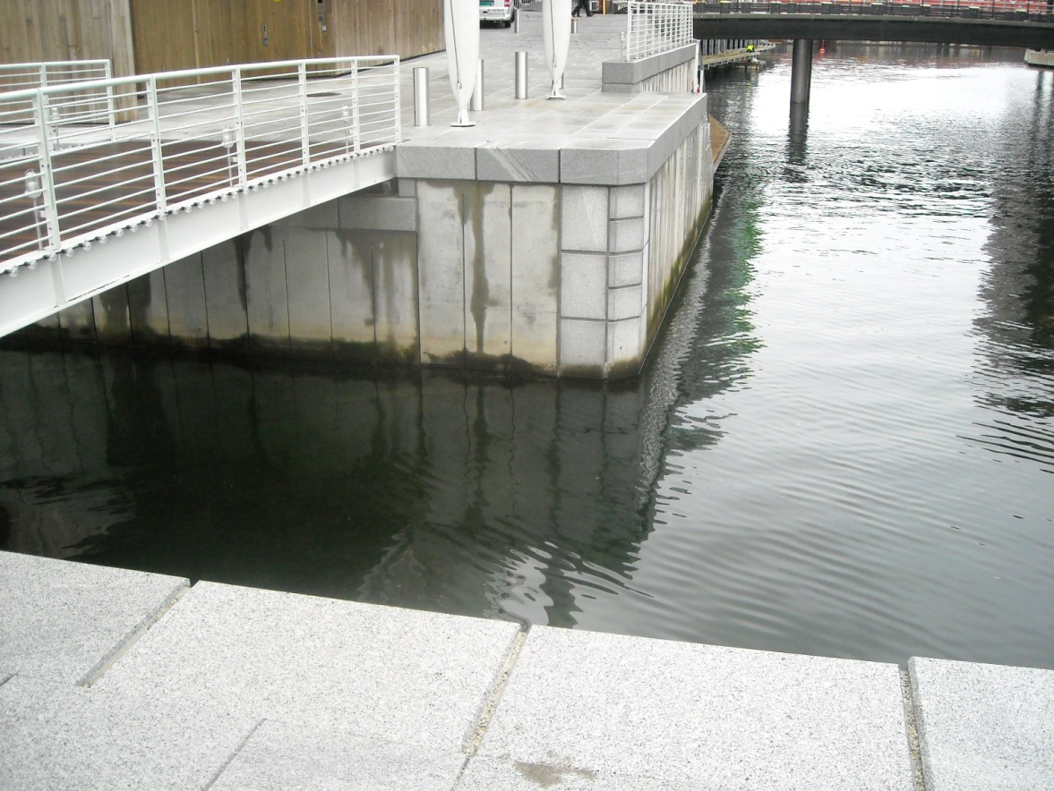
Figur 5 Umarkert bryggekant

En enkel kant i samme type stein som øvrig underlag ville her vært til hjelp, helst i kontrastfarge som viser at man her kommer til enden av bryggen. Aller helst skulle det vært montert et taktilt farefelt, i henhold til Teknisk forskrift av 2010.
Det er ikke nødvendig at slike løsninger er forstyrrende på helhetsinntrykket, men man vil tjene betraktelig på det ved økt sikkerhet og trygghetsfølelse for besøkende.
Det samme gjelder trappene som det er en del av i anlegget. Figur 6 viser en trapp uten kontrastfarge ved endene av trappen eller farefelt øverst. Den er en del av ett av to såkalte amfier som for øvrig består av trebenker.
En kontraststripe kunne enkelt vært integrert i steinene som utgjør øverste og nederste trinn og dermed igjen gitt en sikkerhetsgevinst uten å ødelegge det kunstneristiske inntrykket av anlegget. Slike oppmerksomhets og farefelt burde også vært knyttet til taktile ledelinjer av den ene eller andre typen, for å bedre navigasjonsmulighet og sikkerhet for synshemmede. Det er liten kontrast i fargenyanser mellom elementene i dette anlegget og et fall ned denne trappen vil kunne medføre skade.
Rådet viser her til Teknisk forskrift til plan- og bygningsloven, § 8-10 Trapp i uteareal:
§ 8-10. Trapp i uteareal
(1) Trapp i uteareal skal være lett og sikker å gå i.
(2) Trapp i uteareal med krav om universell utforming skal i tillegg ha
a) | jevn stigning og samme høyde på opptrinn

b) | rekkverk med håndlist på begge sider som følger hele trappeløpet og avsluttes etter første og siste trinn med avrundet kant

c) | taktilt og visuelt farefelt foran øverste trinn, oppmerksomhetsfelt foran og inntil nederste trinn og synlig kontrastmarkert trappeforkant på øvrige trinn.

Det er som man ser en håndlist på venstre side av trappen men denne er i samme farge som steinene rundt og er derfor vanskelig å få øye på for svaksynte.

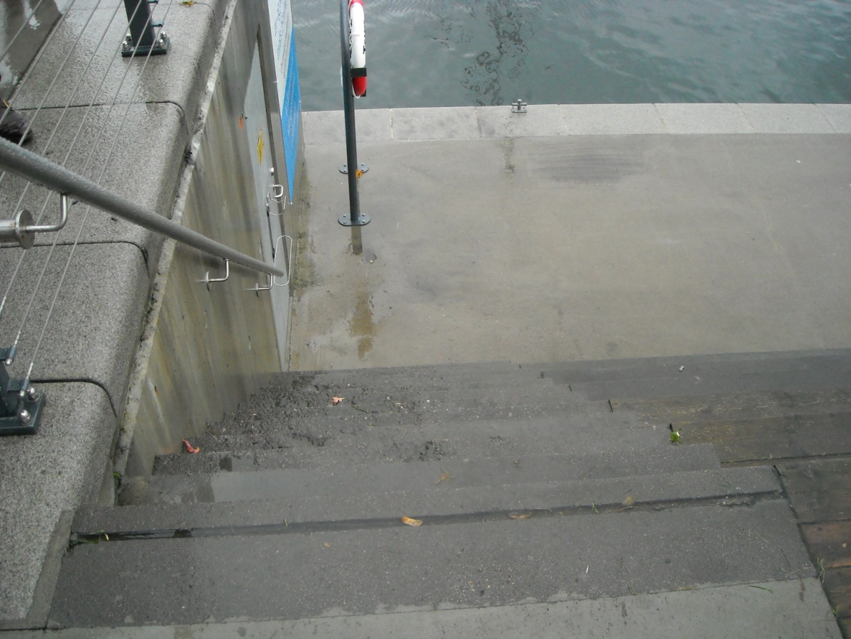
Figur 6 Steintrapp ved Amfiet
En annen dominerende trapp ligger tvers overfor Astrup Fearnley museet – det er her sørget for alternativ heis for rullestolbrukere (figur 7 og 8) - men igjen er helhetsinntrykket en mørk, ensartet ”flate” som gjør det vanskelig å finne frem til trappens begynnelse og slutt for synshemmede og andre orienteringshemmede.
Også her er kantstriper i kontrastfarge, ledelinjer og oppmerksomhetsfelt viktige for bedret sikkerhet. Det åpne feltet og de store glassflatene vis a vis trappen vil gjøre det lett i sterkt sollys å bli blendet og dette gir risiko for å falle ned trappene.
På begge sider av trappen har man installert korrekte håndlister/gelendre i to høyder som står i kontrast til veggen.
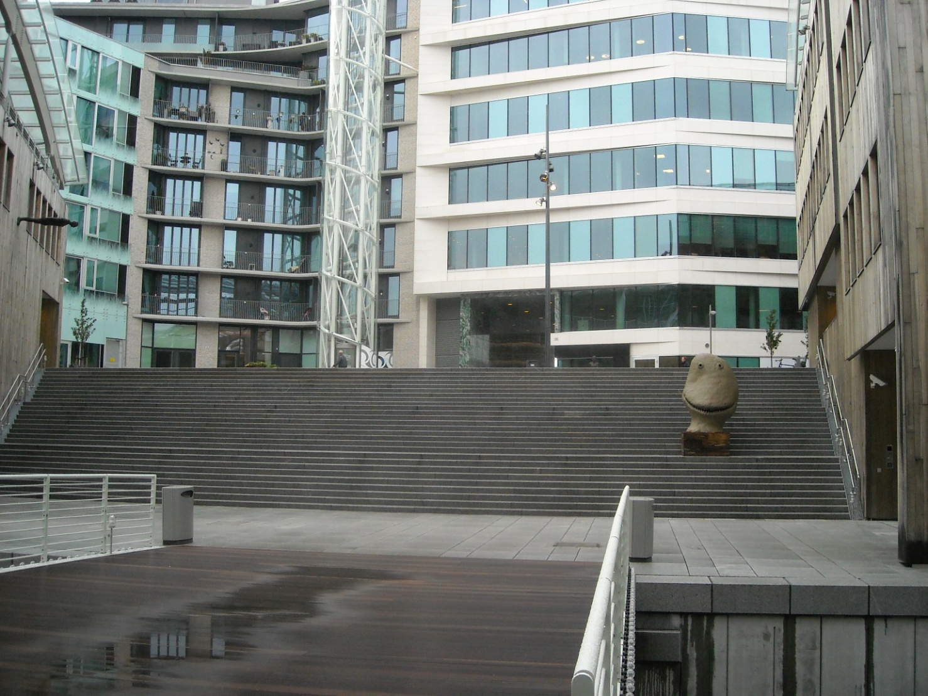
Figur 7 Trapp ved museet, nedre ende
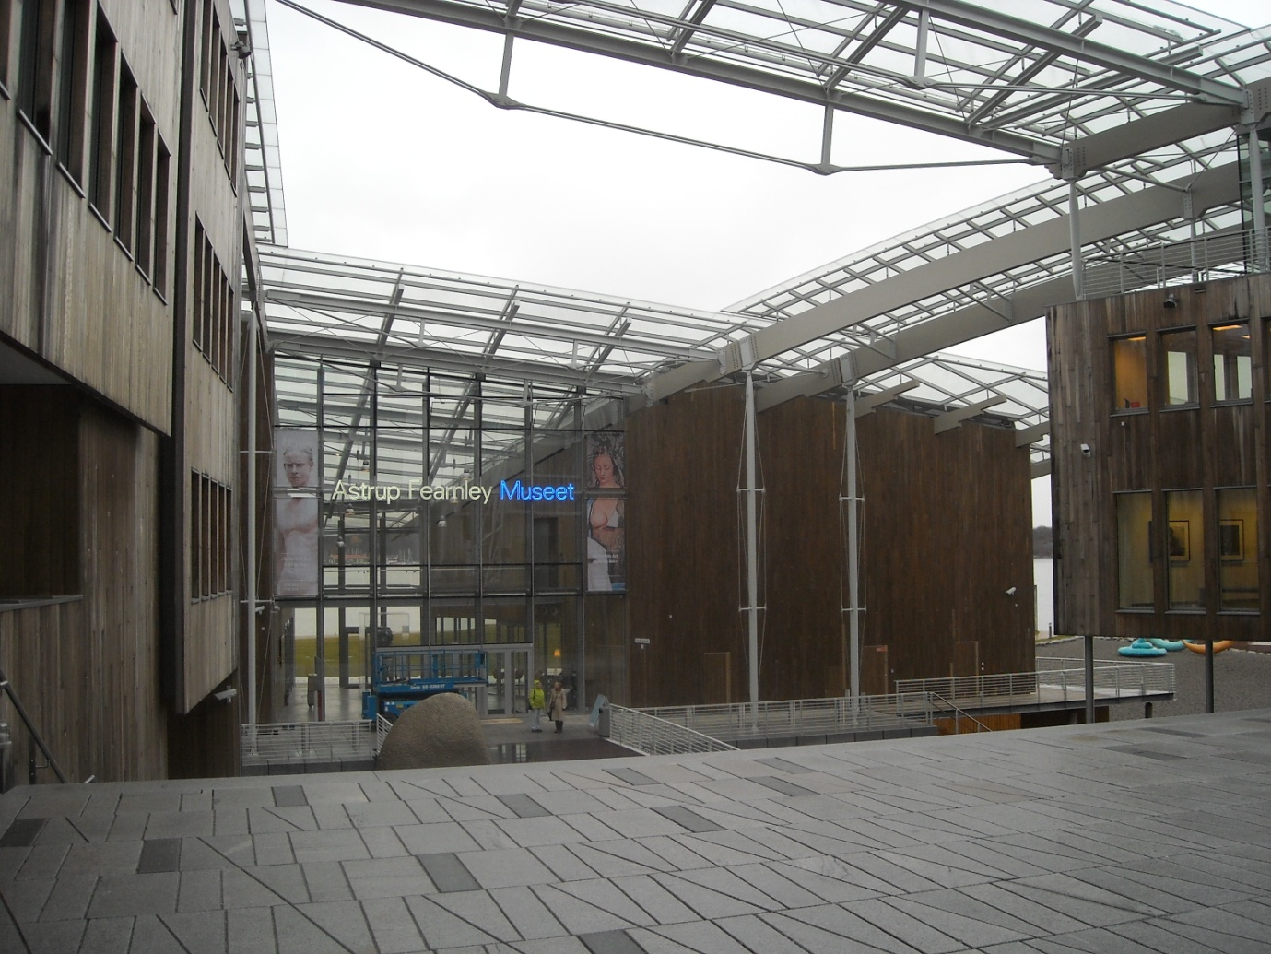
Figur 8 Trapp ved museet, øvre ende

Det er et helhetsinntrykk at man punktvis slik har lagt inn løsninger på god praksis mens dette andre steder dessverre mangler. Et eksempel er løsning for inngangsknapp til Astrup Fearnley museet, som i seg selv er godt tilgjengelig.

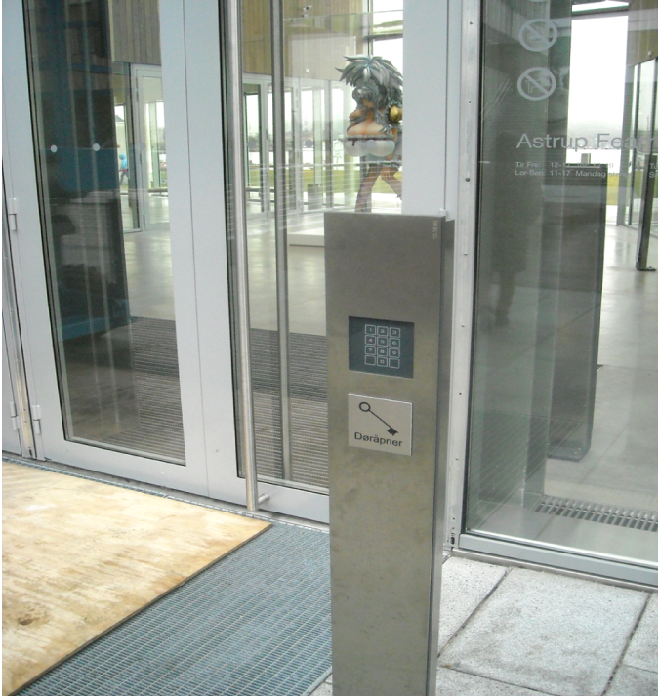
Figur 9 Inngangsparti med bryter for døråpner, Astrup Fearnley museet
Imidlertid er utendørsanlegget ikke fullstendig ferdigstilt og det er bevissthet rundt nødvendigheten av nye tiltak.
Et eksempel er stranden bak museet der man hadde laget en sti som det er erkjent at ikke er tilfredsstillende for tilgjengelighetskravene (figur 10). Mens det i ved stranden er montert en steinlagt sti må denne forlenges for å sikre tilgjengelig gangvei fra bygningene og ut til stranden. Dette ble Rådet informert om at skal gjøres. Bedre skilting skal også besørges. På anlegget slik det er i dag er det glatte gangplanker og det er ikke installert taktile eller synlige ledelinjer.
Likevel vil det være kostnadskrevende å rette opp de manglene som anlegget har, noe som kunne vært unngått dersom man hadde forholdt seg til prinsippene om universell utforming i designfasen av prosjektet. Tjuvholmen bærer preg av at man med tilgjengelighetskrav hovedsakelig har tenkt på rullestolbrukere, og ikke andre grupper som synshemmede, orienteringshemmede og andre grupper. Rådet vil understreke at det er viktig ved utformingen av et så viktig publikumsområde som Tjuvholmen er, at man sikrer fra designfasen en god og representativ brukermedvirkning fra alle som skal benytte området.

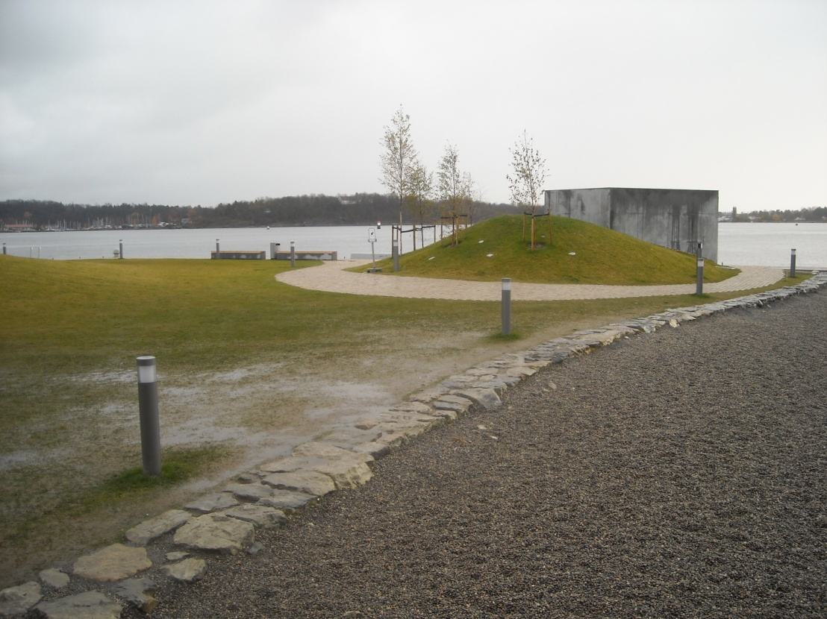
Figur 10 Uteområde ved enden av Tjuvholmen

Oppsummering og forslag til tiltak
Rådet takker for den velvillige assistanse vi mottok fra eiendomsselskapet. Vi har funnet flere eksempler på god praksis, bl.a. trinnfri atkomst til bygninger og gode løsninger for rullestolbrukere. Det er også montert stedvis håndlister i to høyder etter Teknisk forskrift.
En del tiltak må imidlertid foretas for å sikre universell utforming av uteområdet som skal være åpent for publikum.
- Bryggekantene må sikres der dette ikke er gjort. Dette ikke minst av hensyn til blinde og svaksynte men også for andre som vil være i fare ved et fall i vannet eller ned trappene, som barn og eldre. Følgende tiltak er nødvendig:
  - Montering av lav kant ved bryggekanten, helst med et farefelt i forkant. Kanten bør ha kontrastfarge i forhold til underlaget.
  - Skilting som advarer mot ubeskyttet bryggekant.
  - Det bør vurderes å sikre bryggekantene med gjerde der dette ikke er gjort.
- Det må lages en skiltplan for at det skal kunne installeres informasjonsskilter i tilgjengelig format for å bedre navigeringsmulighetene.
- Det bør vurderes å installere håndlister langs trebroene da disse er glatte etter regn og snøfall.
- Det må installeres taktile ledelinjer som vil bedre navigasjonsmuligheter for blinde og svaksynte, i henhold til Teknisk forskrift til plan- og bygningsloven av 2010, § 8-5 Generelle krav til gangatkomst og ganglinjer (2). Dette kan gjøres på ulike måter, som installasjon av kanter, blomsterkasser osv. Norges Blindeforbund kan gi tips om dette.
- Alle trapper må markeres med kontraststripe på øverste og nederste trinn og med håndlister i henhold til Teknisk forskrift til plan- og bygningsloven, § 8-10 Trapp i uteareal.

Oslo, 2012-11-12

Rådet for funksjonshemmede bydel Frogners hjemmeside: http://www.bydel-frogner.oslo.kommune.no/politikk/radet_for_funksjonshemmede/
Oversikt over medlemmer i Rådet for funksjonshemmede bydel Frogner: http://www.bydel-frogner.oslo.kommune.no/politikk/radet_for_funksjonshemmede/article4096-1874.html

